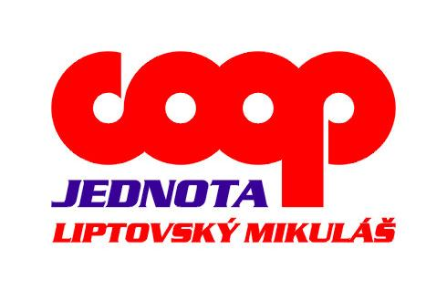Prihláška do systému

duálneho vzdelávania 2019/2020

COOP Jednota Liptovský Mikuláš, s.d.

|  |  |
| --- | --- |
| Meno, priezvisko žiaka, žiačky | |
|  | |

|  |  |
| --- | --- |
| Dátum narodenia žiaka, žiačky | |
|  | |

|  |  |
| --- | --- |
| Názov a adresa ZŠ, ktorú žiak/žiačka navštevuje | |
|  |

|  |  |
| --- | --- |
| Meno, priezvisko zákonného zástupcu žiaka, žiačky | |
|  |

|  |  |
| --- | --- |
| Ulica, číslo domu | |
|  | |

|  |  |
| --- | --- |
| Mesto, PSČ | |
|  | |

|  |  |
| --- | --- |
| Telefónne číslo zákonného zástupcu | |
|  | |

|  |  |
| --- | --- |
| E-mail zákonného zástupcu | |
|  | |

|  |  |
| --- | --- |
| SOŠ zapojená do duálneho vzdelávania | |
| **Hotelová akadémia Liptovský Mikuláš** |

|  |  |
| --- | --- |
| Študijný odbor | |
| **6442 K obchodný pracovník** | |

**Súhlas so spracovaním osobných údajov**

V zmysle zákona č. 122/2013 Z.z. o ochrane osobných údajov, udeľujem COOP Jednota Liptovský Mikuláš s.d., so sídlom ul. 1. mája 54, 031 25 Liptovský Mikuláš, Slovenská republika, IČO: 168963 (ďalej len „COOP Jednota“) súhlas so spracovaním osobných údajov v rozsahu meno, priezvisko a dátum narodenia žiaka/žiačky, meno, priezvisko, korešpondenčná adresa, telefónne číslo a e-mailová adresa zákonného zástupcu na dobu 12 mesiacov od dátumu udelenia súhlasu, a to za účelom zaradenia do systému duálneho vzdelávania.

Vyhlasujem, že súhlas udeľujem dobrovoľne. Zároveň som si vedomý svojich práv a toho, že udelený súhlas môžem kedykoľvek písomne na adrese sídla COOP Jednota, odvolať.

Dňa:.................................. Podpis žiaka/žiačky................................................. Podpis zákonného zástupcu:..................................

Vyplnenú prihlášku je potrebné podpísať žiakom/žiačkou a zákonným zástupcom žiaka/žiačky **Korešpondenčná adresa:**

a doručiť spolu s kópiami posledných dvoch vysvedčení: COOP Jednota Liptovský Mikuláš, s.d.

Personálne oddelenie

1. **osobne** na adresu sídla družstva, ul. 1. mája 54
2. elektronicky zaslať **na emailovú adresu**: [alena.droppova@lm.coop.sk](mailto:alena.droppova@lm.coop.sk) 031 25 Liptovský Mikuláš
3. alebo poštou na uvedenú korešpondenčnú adresu